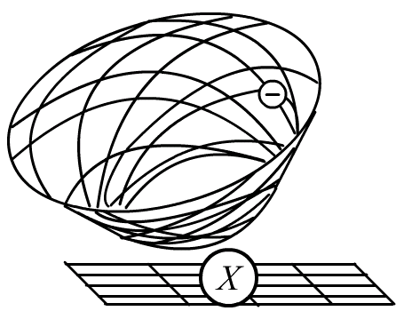 | Электродинамика  Максвелла и современные представления  об электромагнитных взаимодействиях  (вместо Заключения)

Система уравнений Максвелла дает согласующееся с требованиями теории относительности описание электромагнитных взаимодействий на макроскопическом уровне. Попытки ее распространения на микросистемы приводят к серьезным противоречиям с данными эксперимента. Классическая электродинамика не отвечает на вопрос о природе возникновения электрических сил. Ее уравнения сохраняют асимметрию, связанную с отсутствием магнитных зарядов.

Вот и завершен курс, посвященный классическому описанию электромагнитных взаимодействий. Изучив этот курс, Вы познакомились с фундаментальными идеями классической электродинамики, основы которой были заложены Дж. Максвеллом. Однако в рамках данного курса нам удалось продвинуться несколько дальше по сравнению с тем, что было сделано создателем классической электродинамики. Во-первых, в настоящем курсе использован более современный математический аппарат, что позволило практически во всех ситуациях избежать громоздких выкладок и записать выражающие законы физики математические соотношения в весьма изящной форме. Во-вторых (и это более важно!), в настоящем курсе была продемонстрирована тесная связь электродинамики Максвелла со специальной теорией относительности, которая была создана уже после того, как Максвелл получил свои известные уравнения. Следует напомнить, что одной из причин, заставивших создателей теории относительности усомниться в непоколебимости основ классической физики, как раз и были неразрешимые противоречия между теорией Максвелла и классической механикой Галилея — Ньютона.
Изучая данный курс, Вы прошли долгий путь от известных еще со школьных лет и записываемых в виде элементарных математических соотношений законов Кулона, Ома и Био—Савара—Лапласа до законов электромагнетизма, выражаемых на языке дифференциальных уравнений в частных производных. В курсе активно использовались такие нетривиальные математические объекты, как тензоры, дифференциальные операторы, четырехвекторы и т. д., которые вводились не принятым в математике путем носящих несколько формальный характер определений, а, хочется надеяться, более естественным для понимания способом — по мере возникновения необходимости в их применении — для удобства изложения физики. Тем не менее остается некоторая вероятность того, что у ряда читателей возникнет впечатление, будто в данном курсе баланс между физикой и математикой несколько смещен в сторону последней: обсуждаемые здесь физические идеи можно было проиллюстрировать с помощью существенно более простой математики.
Сейчас настало время признаться, что сделано это было умышленно. Именно относительная простота физических идей, рассматриваемых в первой части цикла, и их краткое изложение еще на уровне школьной программы позволили дополнить настоящий курс некоторой информацией по современной математике, без использования которой изучение двух других (и существенно более сложных) частей цикла было бы просто немыслимо. Автор считал бы эту задачу выполненной, если бы к окончанию изучения курса вычисления с помощью оператора «набла» и операции с четырехвекторами стали для читателя такими же привычными, как, скажем, приведение подобных или вычисление простой производной.
Хочется выразить надежду, что данный курс выполнил и еще одну важную задачу, продемонстрировав существование глубокой симметрии и красоты уравнений электродинамики, происхождение которой обусловлено их тесной связью с релятивистской физикой.
Законченность теории Максвелла и соответствие между электродинамикой и теорией относительности не могут не наводить на мысль о том, что эти уравнения абсолютно верны. Однако это не так. По-видимому, ни одно содержательное утверждение в физике (и естествознании) не может считаться абсолютно верным: все известные сегодня физические законы имеют ограниченную область применения. Разумеется, это касается и уравнений Максвелла, прекрасно зарекомендовавших себя при описании макроскопических систем. При попытке использования классической электродинамики для описания микросистем даже в том случае, если в них электромагнитные взаимодействия играют доминирующую роль, получаемые теоретические результаты часто существенно расходятся с данными эксперимента. Более того, в природе могут существовать системы, поведение которых определяется электромагнитными взаимодействиями, но для которых такие теперь уже привычные для читателя понятия, как электромагнитные поля и волны в их классическом понимании, вообще теряют смысл.
Одновременно с этим именно на уровне квантового описания удается существенно развить представления о природе электромагнитных взаимодействий. Становится очевидным глубокое сходство между механизмами возникновения электрических, ядерных и химических (валентных) сил. Все указанные взаимодействия обусловлены квантовомеханическим обменом виртуальными частицами (соответственно фотонами, мезонами и электронами). Различия между законами, описывающими перечисленные взаимодействия, связаны и индивидуальными свойствами частиц — переносчиков взаимодействий. Известным примером, иллюстрирующим указанную связь, явилась теория сильных взаимодействий, построенная в середине ХХ века как обобщение электродинамики. На ее основе удалось предсказать основные характеристики частиц, являющихся переносчиками ядерных взаимодействий, которые оказались в прекрасном соответствии со свойствами открытых впоследствии мезонов.
Другой нерешенной проблемой классической электродинамики явилась уже обсуждавшаяся в данном курсе асимметрия между источниками электрических и магнитных полей, явно заметная в трехмерном варианте записи уравнений. Введение магнитного монополя (гипотетической частицы, создающей вокруг себя магнитное поле, аналогичное по структуре электрическому полю покоящегося электрического заряда) могло бы существенно повысить симметрию уравнений электромагнетизма как в случае статических, так и переменных во времени полей. Гипотеза о возможности существования магнитного монополя впервые была высказана П. Дираком.
Таким образом, изложенный в объеме курса классической электродинамики материал далеко не исчерпывает современных представлений об электромагнетизме.
Из сказанного не вытекает, что следующий курс цикла будет посвящен квантовой электродинамике, занимающейся описанием электромагнитных взаимодействий на масштабах, которые принято называть микроскопическими. Указанная тема составит содержание третьего курса настоящего цикла. Рассмотренных в первом разделе идей (как физических, так и математических) пока недостаточно для адекватного восприятия необходимости перехода к принципиально новому способу описания электромагнитных взаимодействий, не говоря уже об осмыслении идей такого описания. Кроме того, изложение настоящего курса даже в рамках классической электродинамики не может считаться достаточно полным, поскольку основное внимание уделялось обсуждению смысла фундаментальных уравнений и используемого для их записи математического аппарата, а многочисленные следствия теории не рассматривались. Это в полной мере относится к излучению и распространению электромагнитных волн и их взаимодействию с веществом — обширнейшей теме, представляющей собой, по сути, отдельный раздел физики — волновую оптику.
Именно рассмотрению указанного круга вопросов с позиций электромагнитной теории Максвелла будет посвящен второй курс лекций данного цикла. В его рамках будут продемонстрированы огромные возможности теории Максвелла, ее применимость к описанию широчайшего круга физических явлений, с одной стороны, и ограниченность в случае описания микросистем — с другой. Рассматриваемые в курсе оптики физические идеи и методы их математического выражения составят фундамент для изложения основ квантового описания электромагнитных взаимодействий.

Соотношения, которые следует понимать и помнить

Электродинамика Максвелла  (для полей в материальных средах) | Электродинамика в четырехмерных обозначениях  (для вакуума)
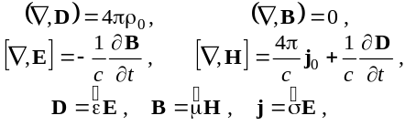 | 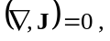  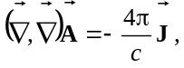
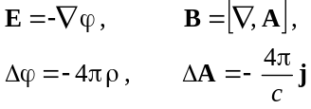 | 